**Vergelijkingstabel**



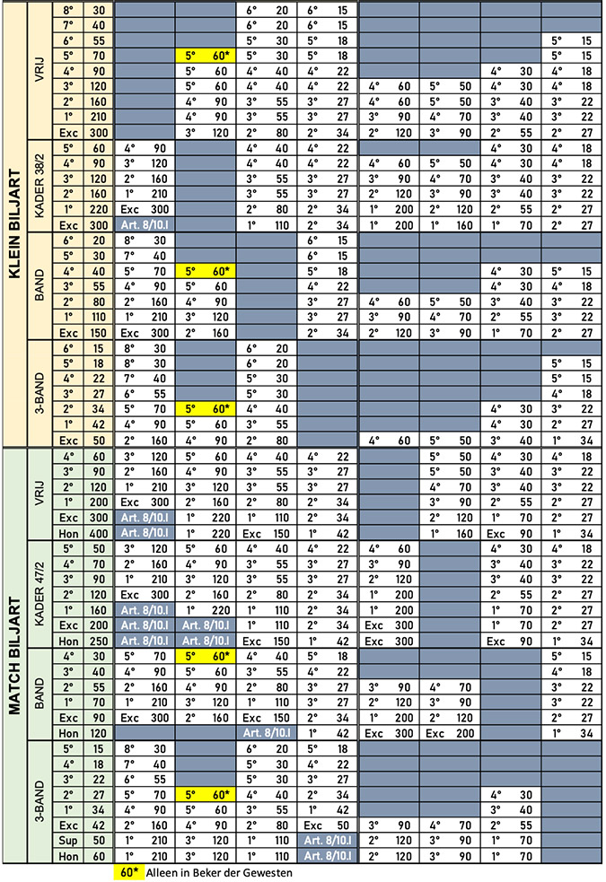

* Alleen in Beker der Gewesten  
  
**Deze tabel is voor alle spelers van toepassing**  
  
De vergelijking van de te spelen punten is gebaseerd op de punten vrijspel KB  
voor de disciplines k 38/2 - band KB - 3-band KB - vrij MT - kader 47/2 - band MT - 3band MT  
Het zijn enkel de **verplichte** minimum te spelen punten vrijspel KB die vermeld zijn voor al deze disciplines  
  
Voor alle disciplines moeten de punten met de tabel vrijspel KB vergeleken worden.